该文章由微信公众号文章搜索助手导出，点我免费下载
我对不起吴亦凡，把男同事改造得比他还帅
原创 洪洪 洪胖胖

2018-04-13


我的同事pp，
他每天都在公司非常非常认真地……

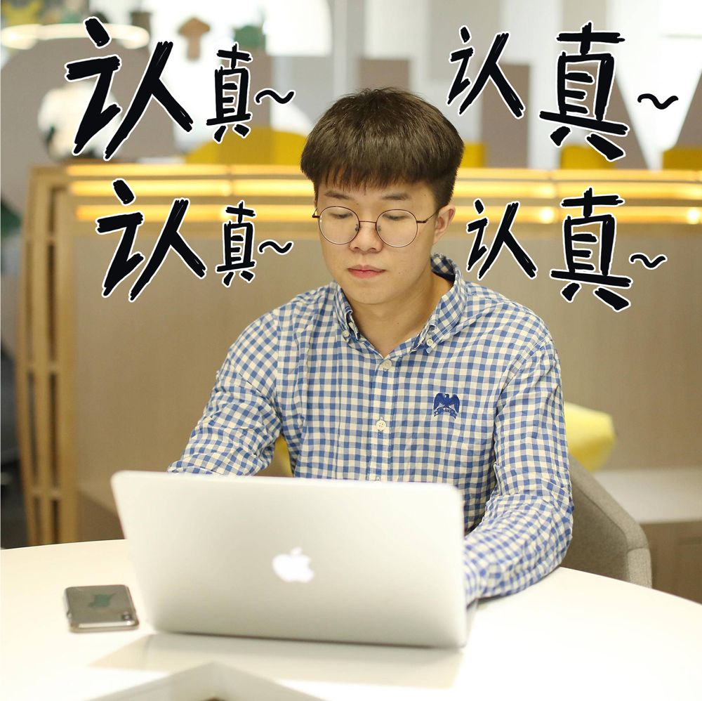

。
。
。

照镜子！！！

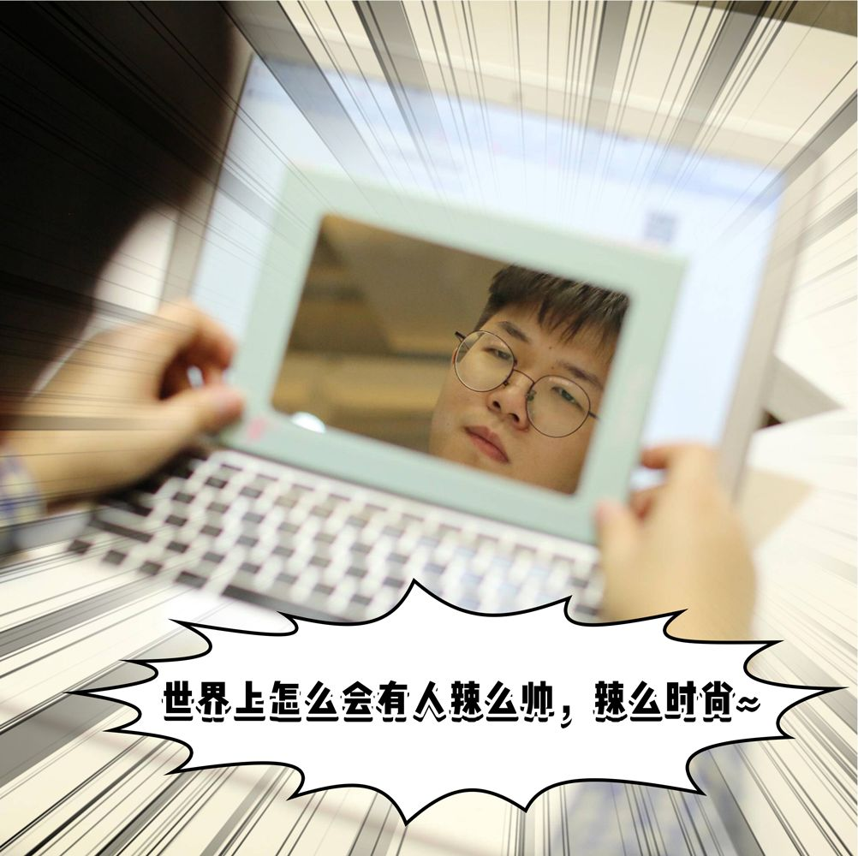

。
。
。

据他自己说，
一直都有超级多女生迷恋他。
他曾经在放学时，
被三个女生团团围住，
让他一定要选一个当女朋友，
pp还惨遭她们轮流……表白：
“你这种气质，让我们很着迷。”

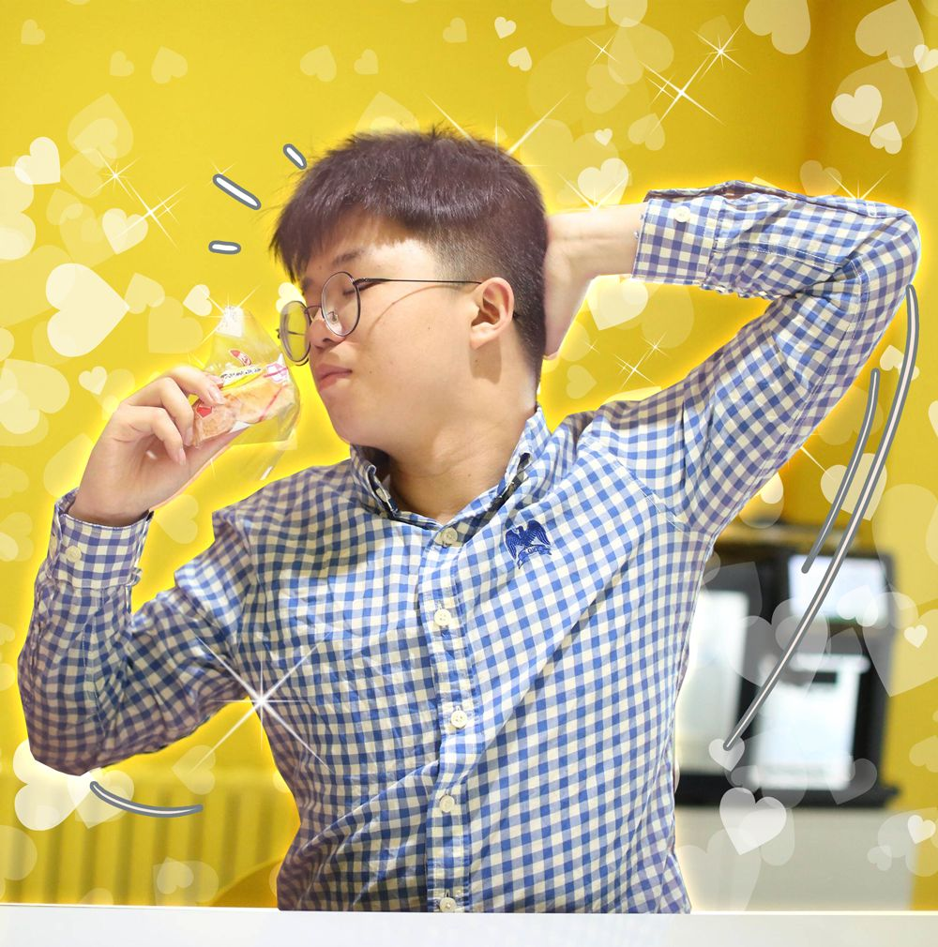

。
。
。

PP经常穿着心爱蓝格子衬衫，
坐在窗前看书，
春日温暖的阳光透过玻璃，
落在他英俊的脸庞。
他觉得——
这样又帅又时尚的BOY，
值得全世界都会对他温柔以待。

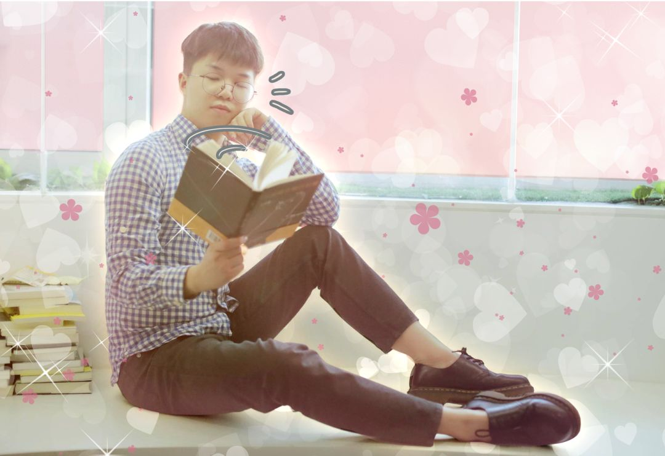

。
。
。

但现实是——

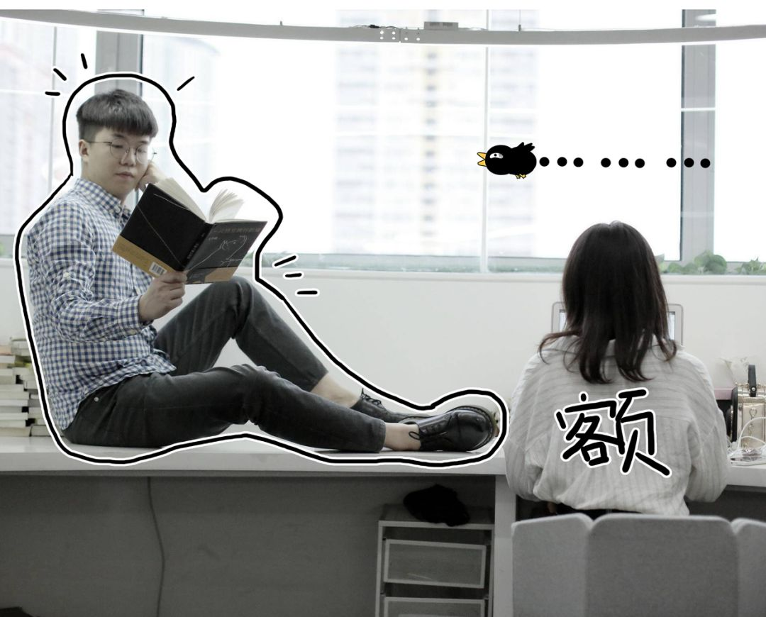

。
。
。

那天，PP在他们的公众号上，
放了他自己觉得又帅又时尚的照片

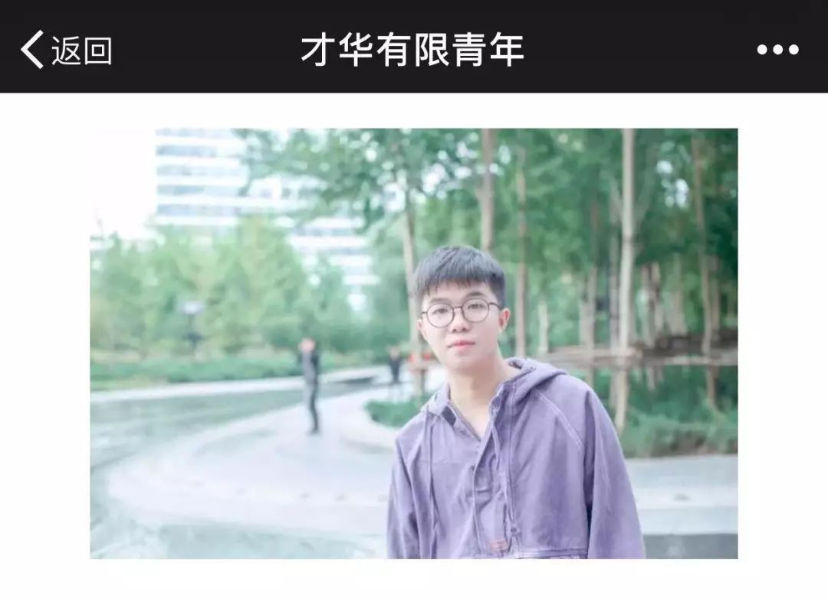

结果，点赞第一的留言是这样的：

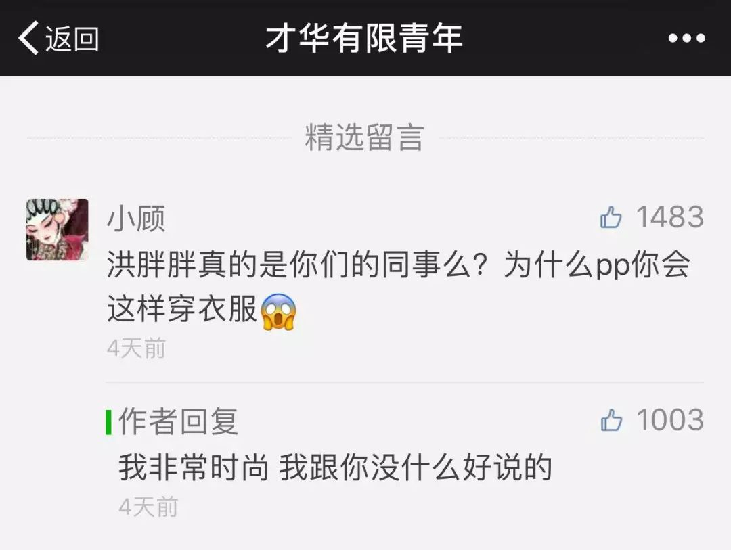

PP看了非常生气！
他想，竟然说我不时尚？
那我就时尚到极致给你看！！！

于是，他选择了《偶像练习生》
人气最高的蔡徐坤，
作为挑战时尚的对象！！！

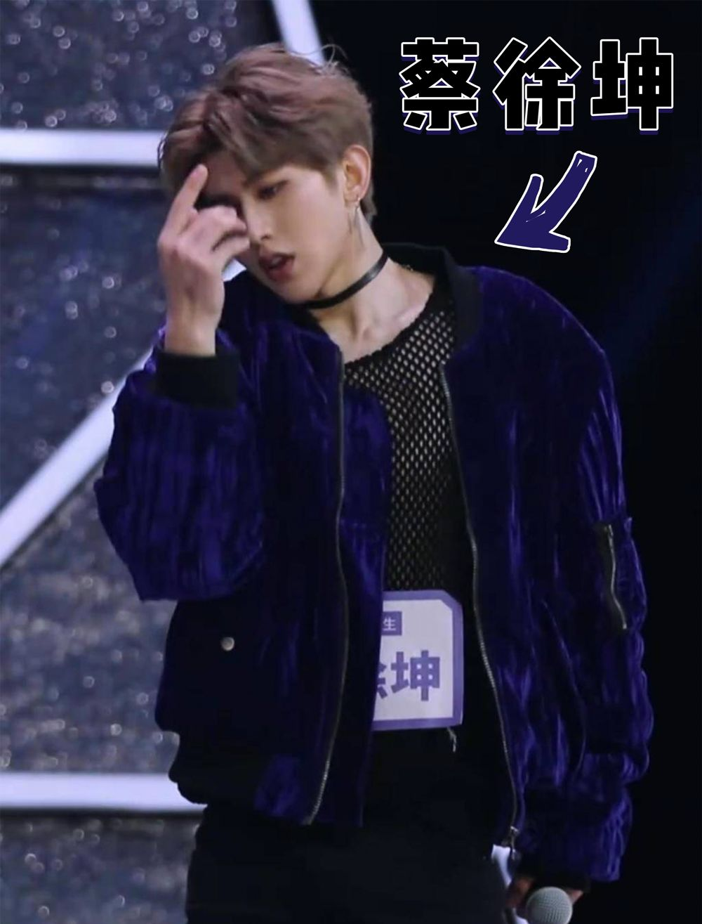

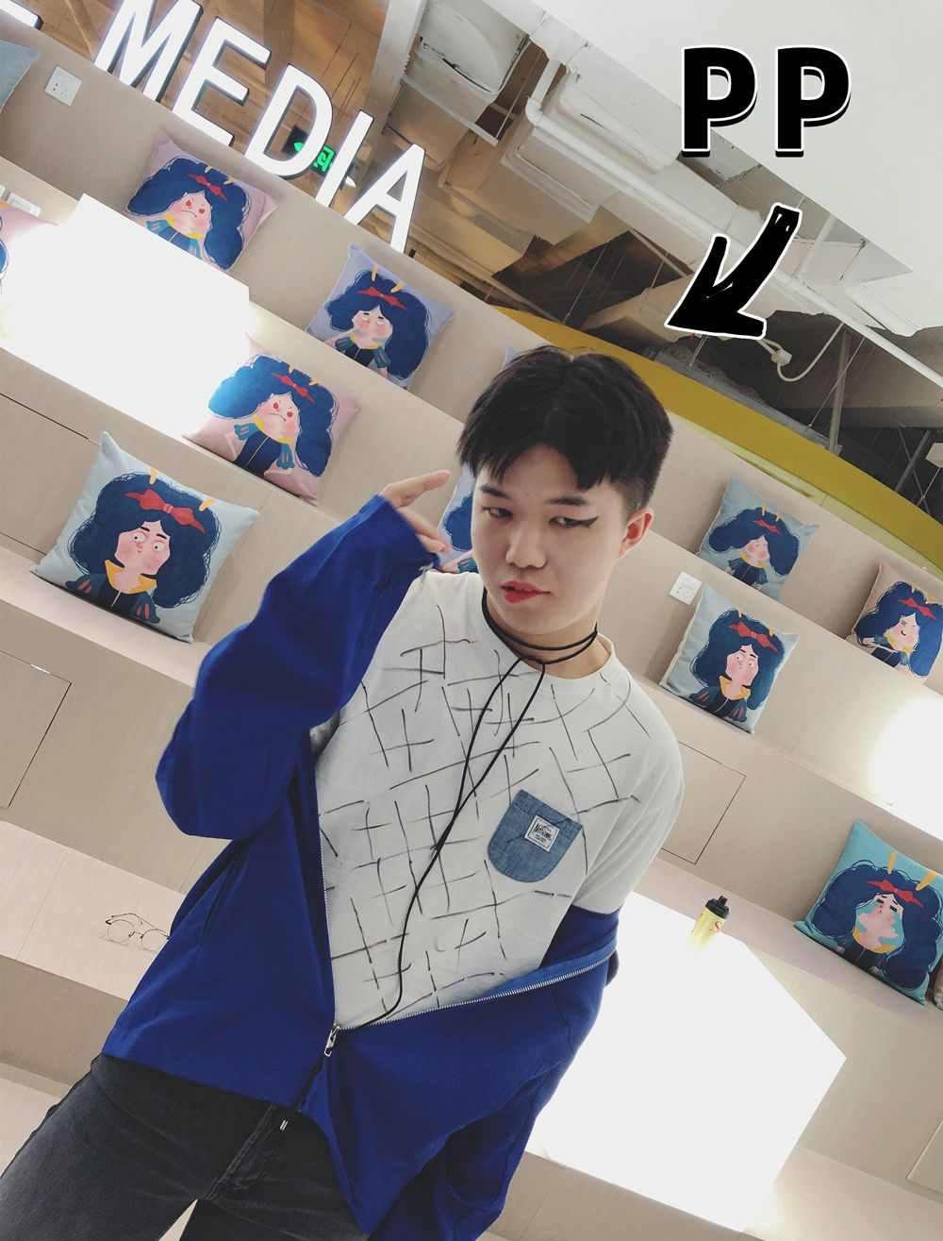

你看！
是不是一毛一样！！！

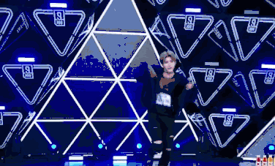
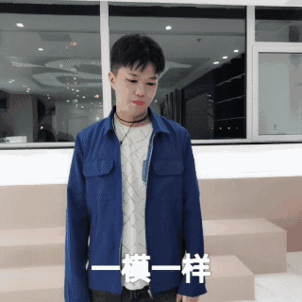

你再看！
是不是一毛一样！！！

pp把模仿的照片发到他们的公号上，
然后，又有人留言说：

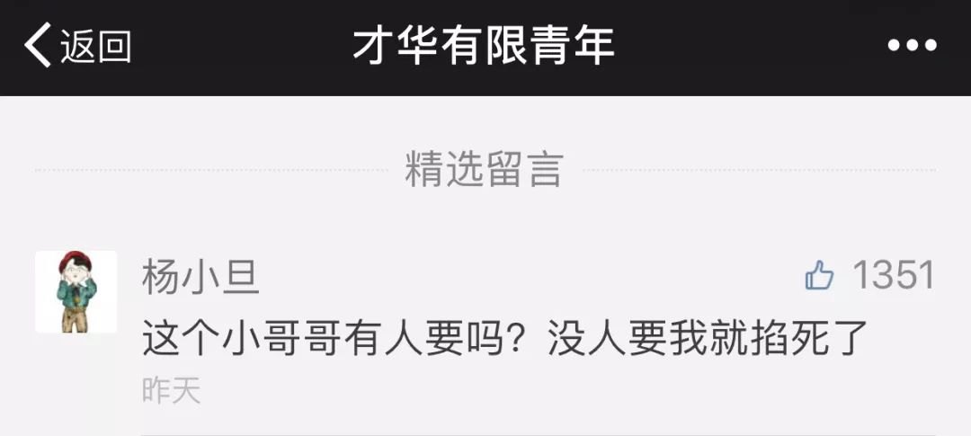

。
。
。

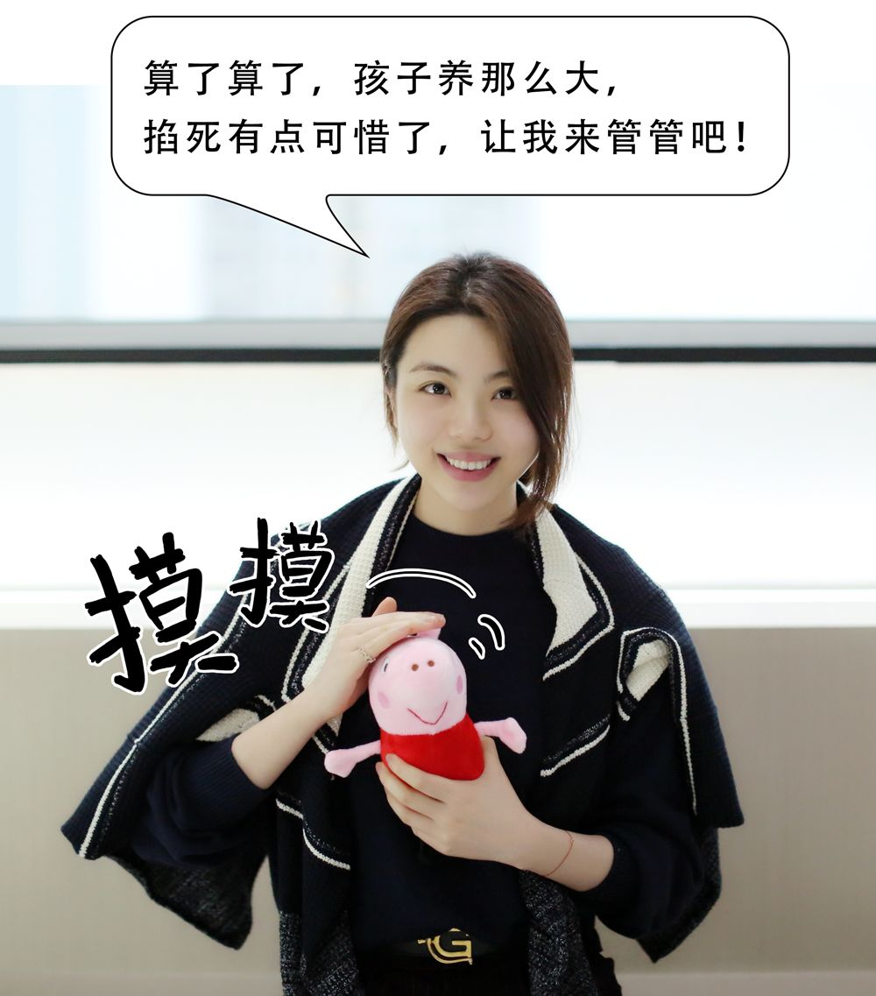

。
。
。

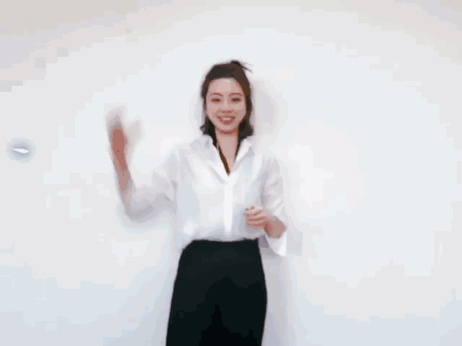

。
。
。



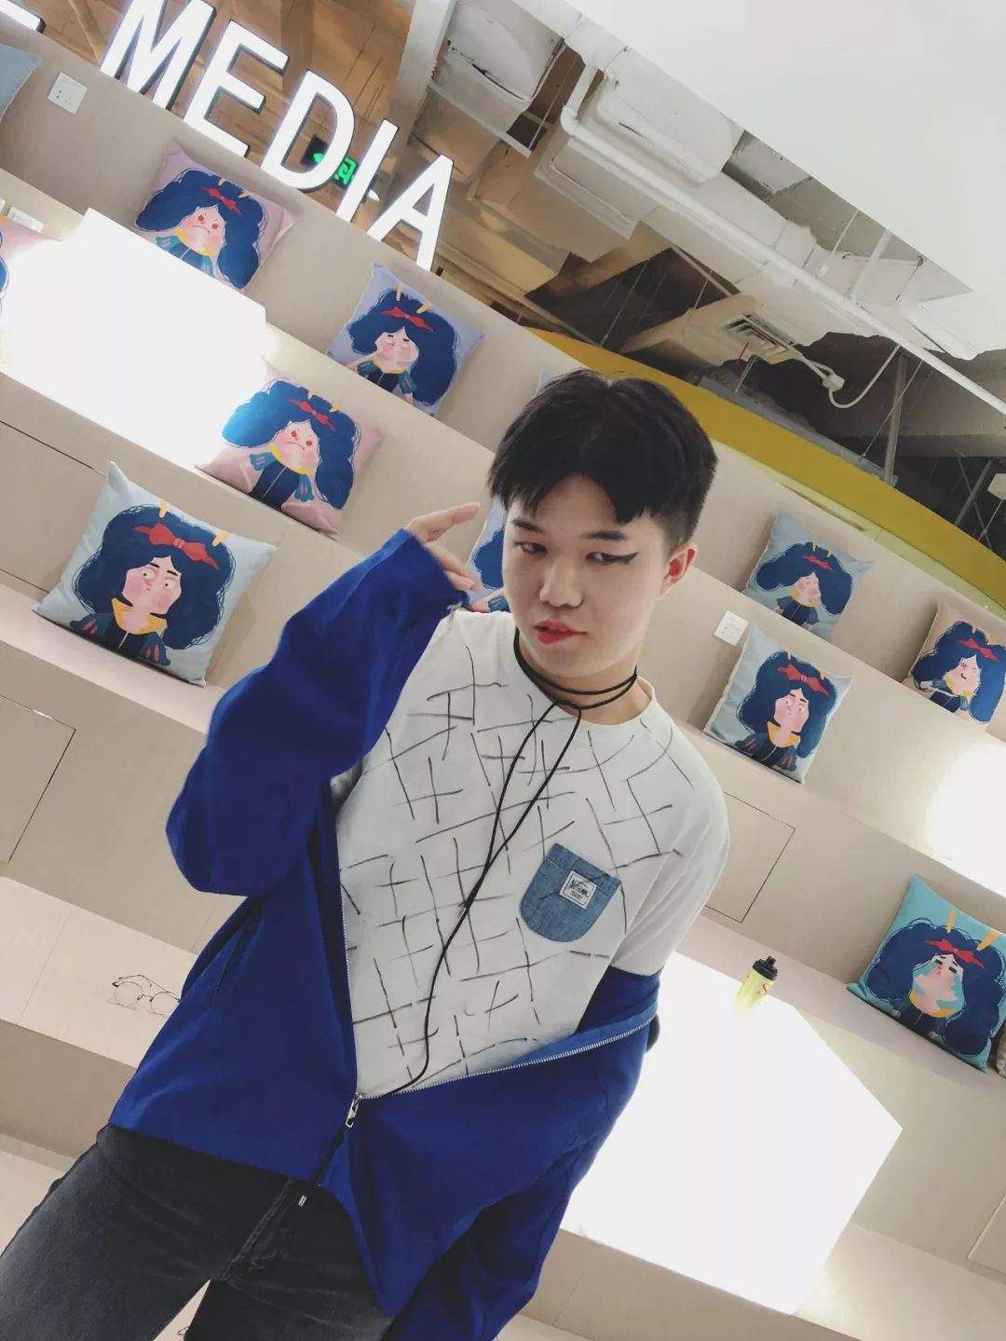



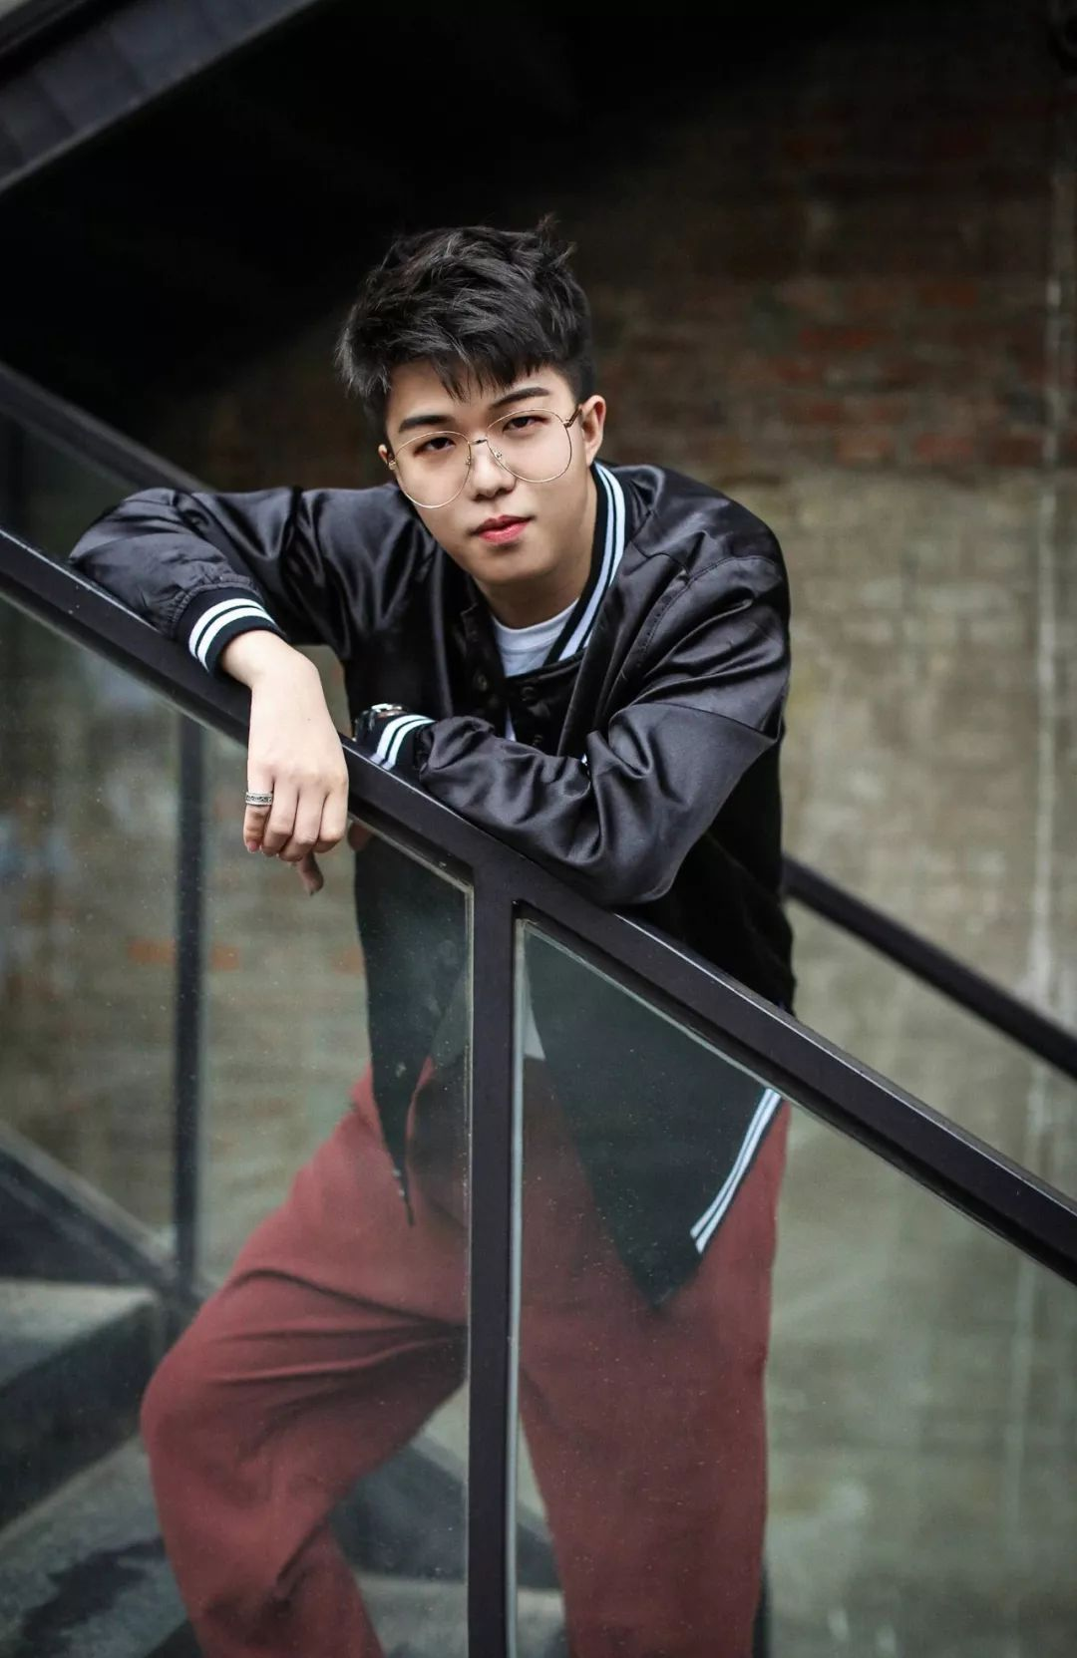

看完改造后PP的照片，
我感觉自己需要马上吸氧，
真的是帅！到！窒！息！
竟然能从油腻男，变成朝阳区吴亦凡！
这大变活人！
是重新投胎啊！

之前后台有很多女生问：
怎样给自己的男朋友挑衣服？
男生的衣服很容易就选得土土的。
哈哈，我总结了一些小方法，
快来看看我是怎样做的吧！



我建议男生的衣柜里，
都需要准备一件卡其色的风衣。
挑选标准是款式简洁，面料硬挺，
这真的是超级超级显气质的基本款。
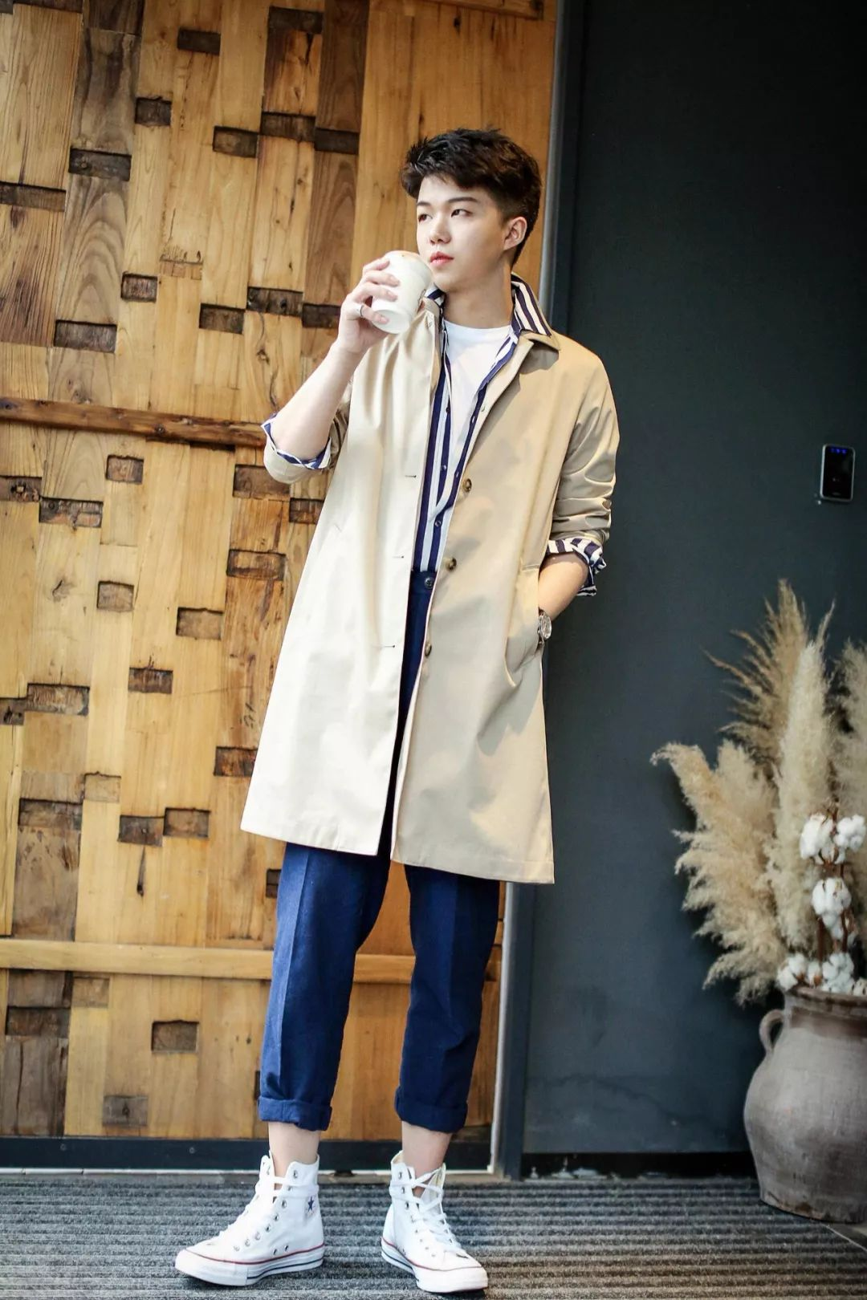

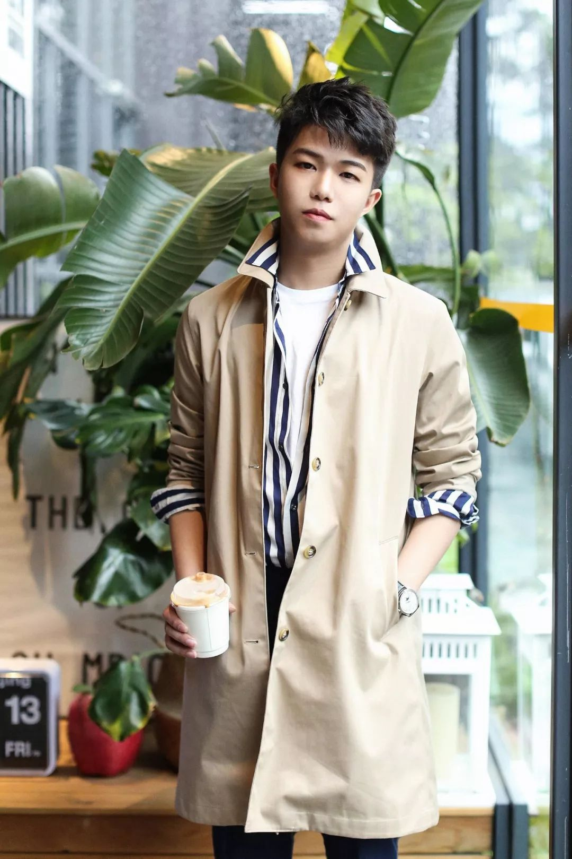

男生可能会觉得条纹衬衫不好穿，
确实，单穿条纹衬衫会有点土土的。
其实，只要在衬衫里加一件简单的白T恤，
造型马上就变得时尚起来了。

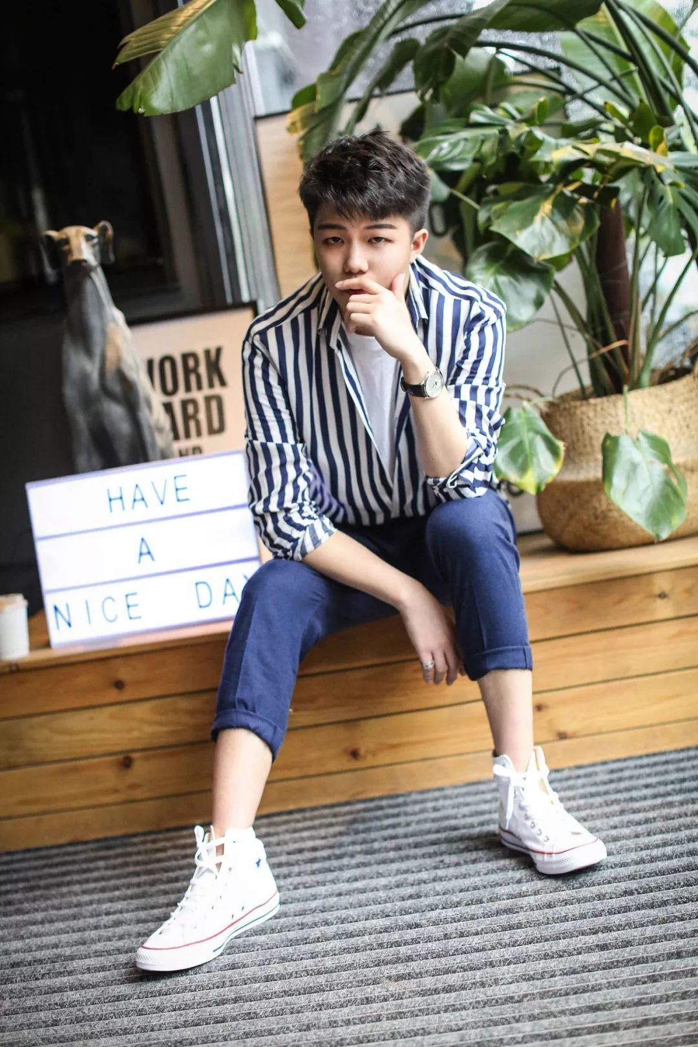

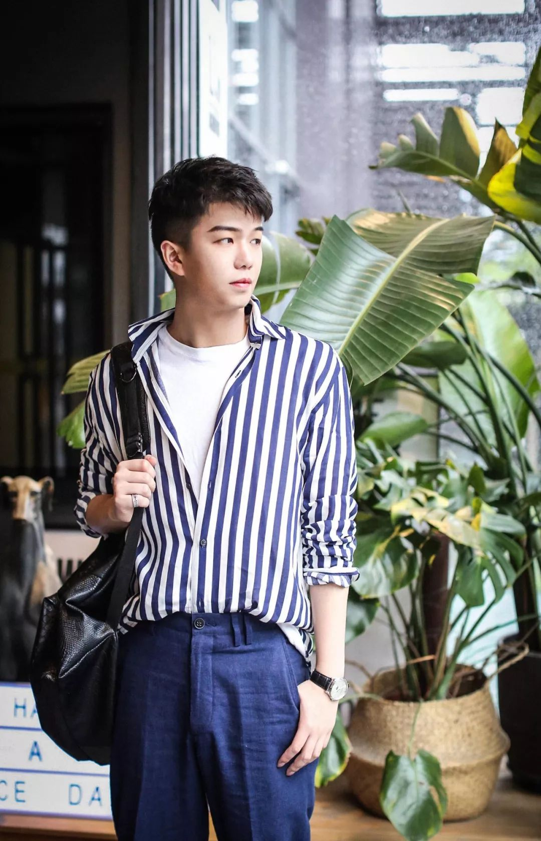



男生很喜欢穿衬衫+裤子，
但是这样造型看起来会很普通。
男生想要有点时尚感，
那就准备一件亮色的单品吧！
一下子就把整套造型提亮了。
那什么是亮色呢？
就是宝蓝色，明黄色，大红色等等。

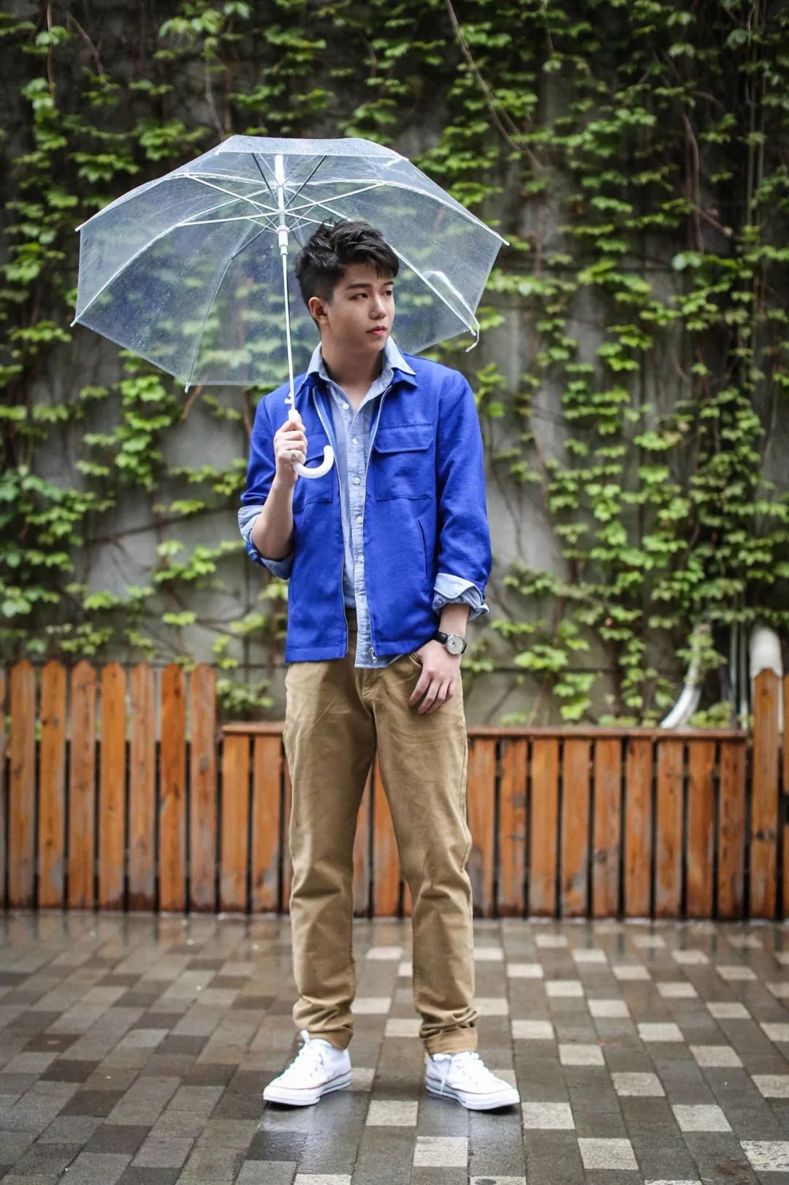

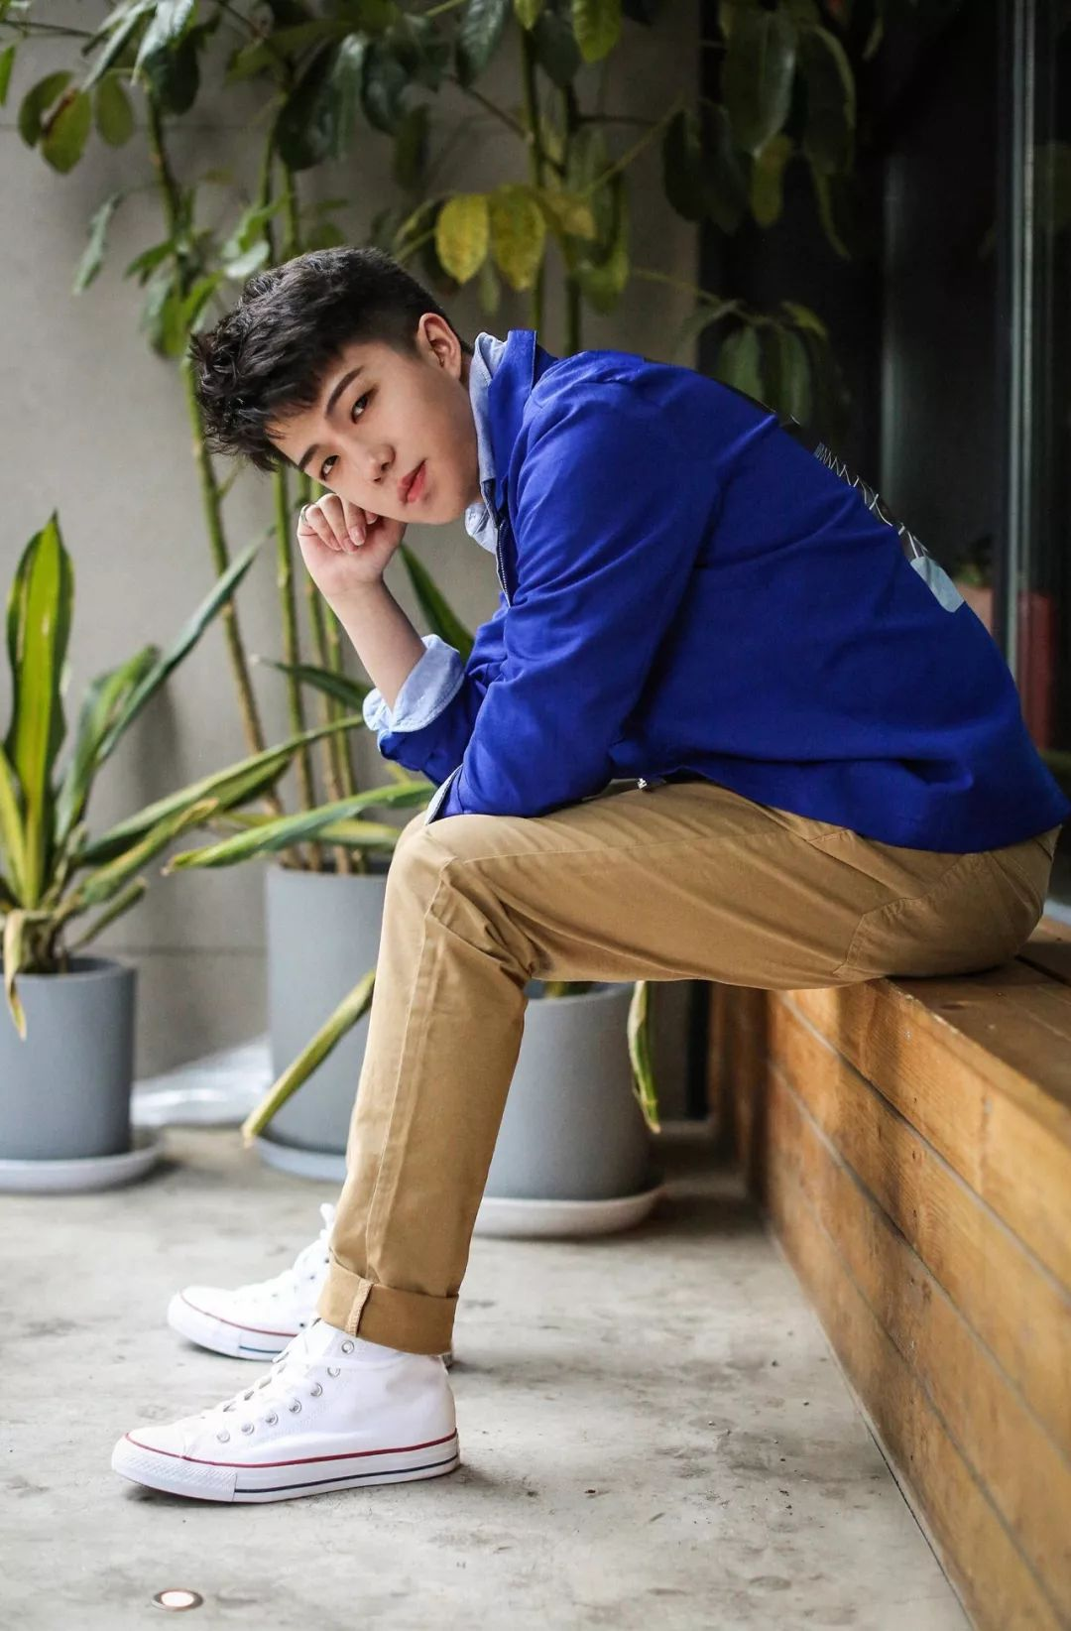



男生会觉得这种中长款的风衣很难穿，
因为穿不好分分钟很显矮。
其实，这种款式偏夸张的外套，
内搭只要足够简洁就好，
不要太多层次。
所有的亮点，就交给外套吧。

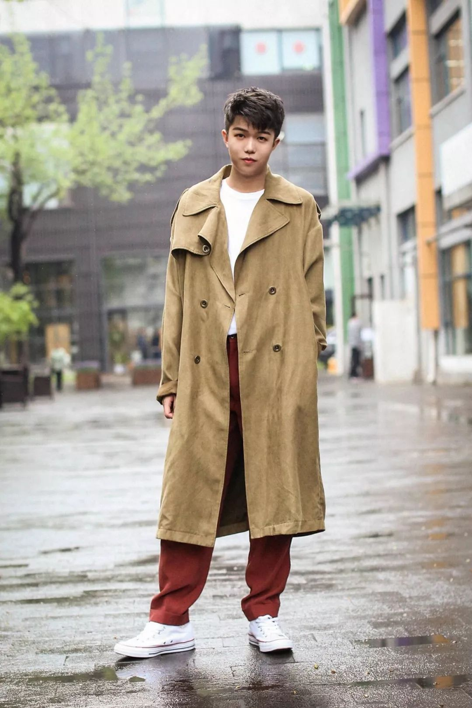

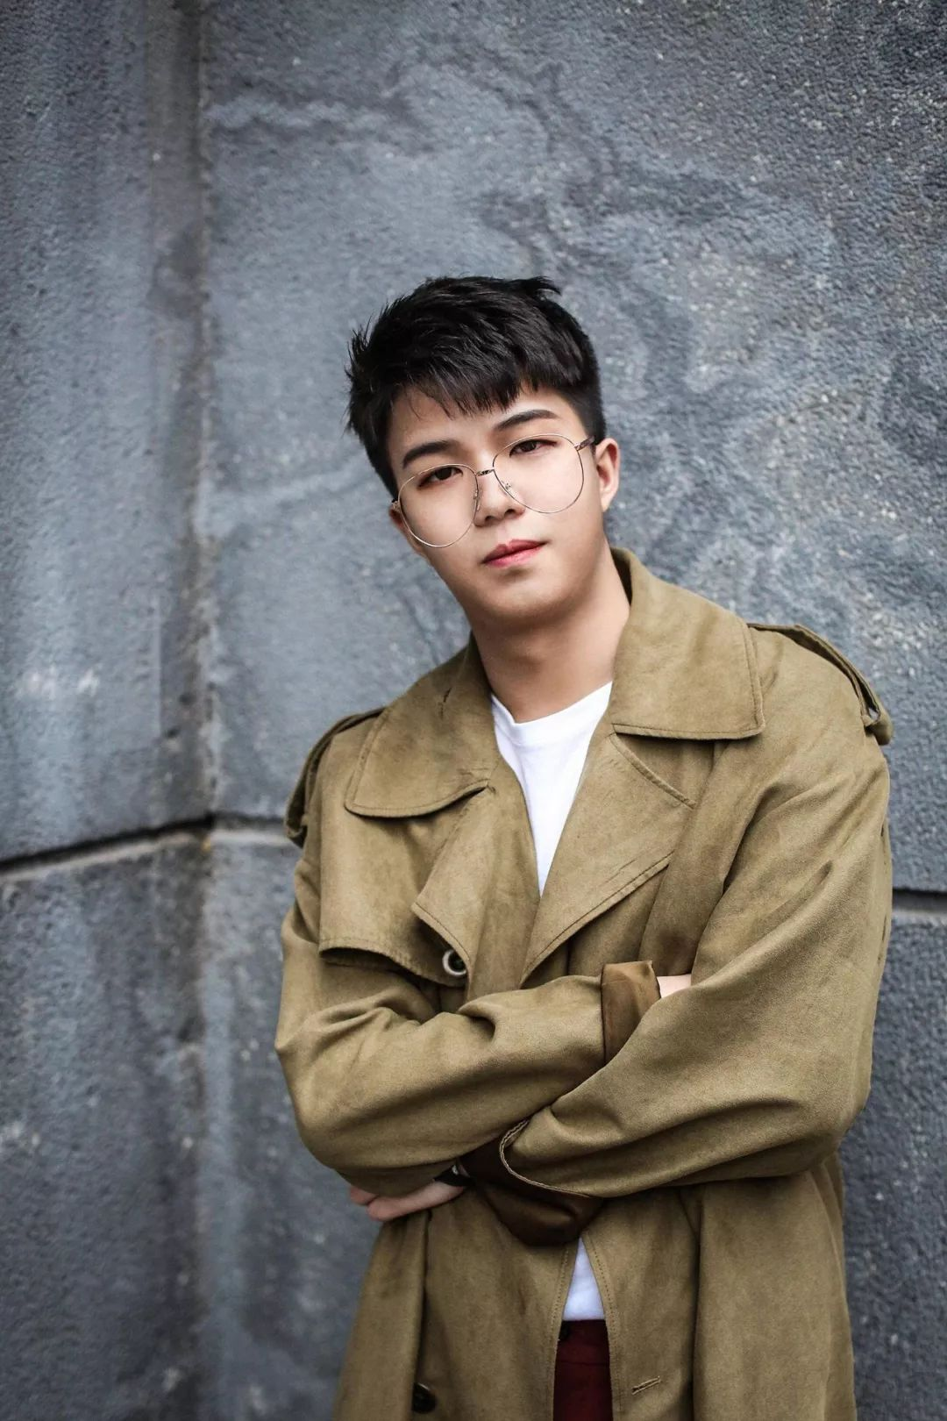

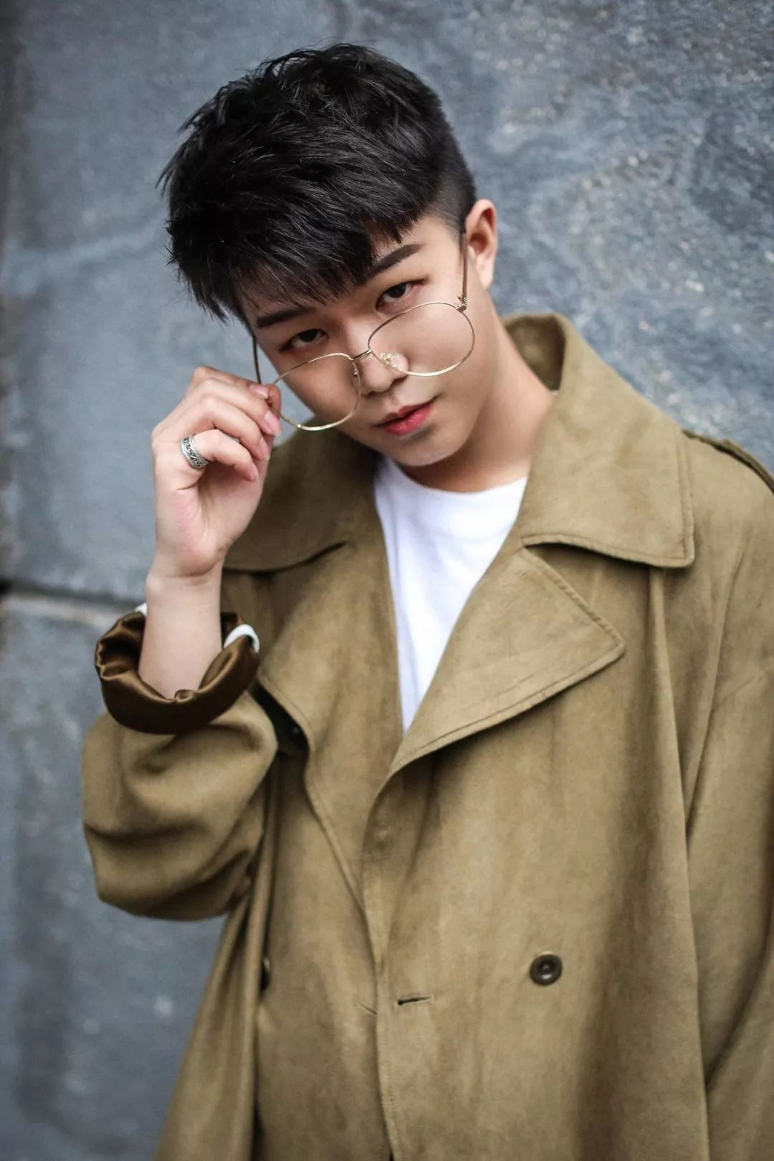



这种飞行员夹克款的衣服，
很多男生都有。
但是为什么搭配起来会很奇怪呢？
因为他们很喜欢配一身的黑色，
很像热血高校的不良青年。
其实，尝试换一件酒红或者砖红的裤子
时尚感就出来了。
男生一般不太敢尝试红色，
但暗调的红色会特别显气质哦~

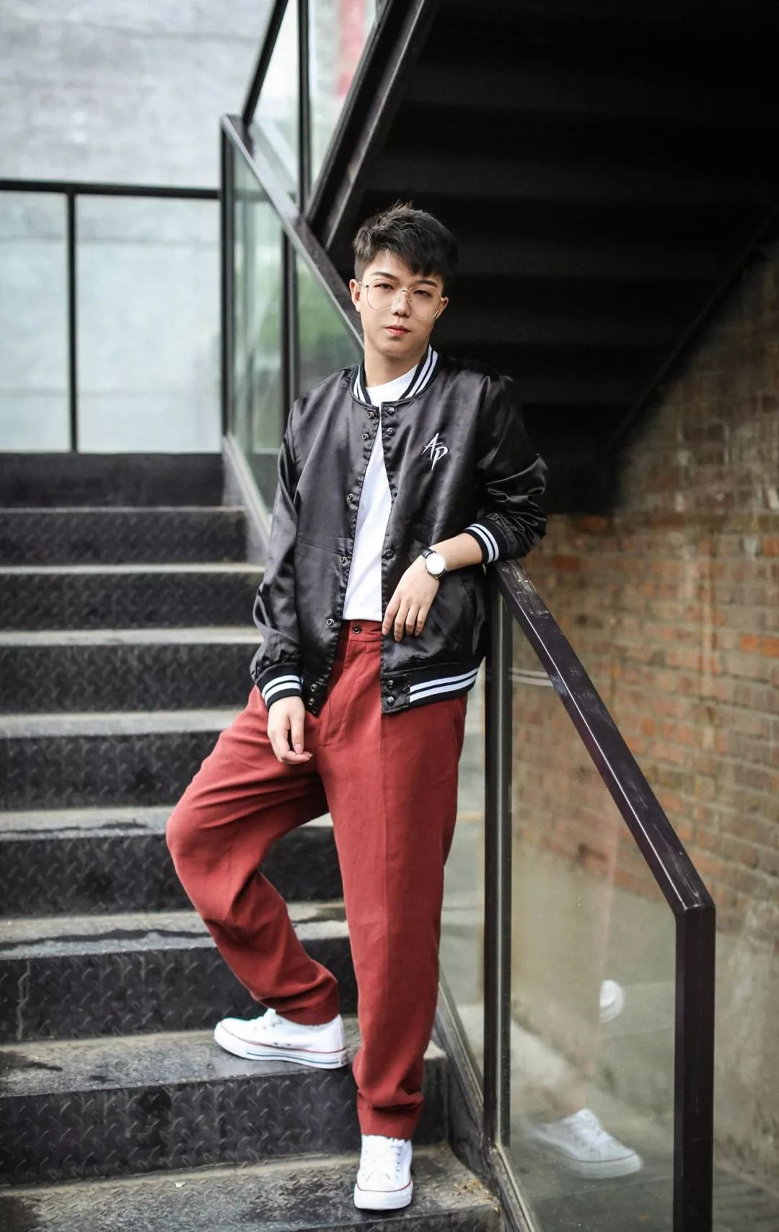

/
怎么样？
我早就说了需要一边看，一边吸氧吧～
咳咳，你们现在是不是已经按捺不住
想去撩PP了呢？
那就去他的公号“才华有限青年”找他吧，
除了颜值，他还是个很有才华的青年，
但是现在谁还在意他的才华呢？

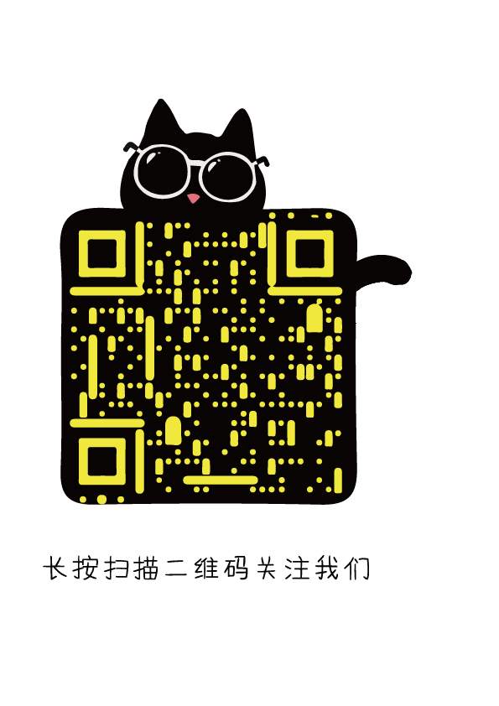


摄影：三万
图片 ：琪琪
设计：Mas

